**新型农业经营主体贴息直报平台**

**操作指南**

**（经营主体）**

目录

一、新型农业经营主体贴息直报平台操作流程 2

二、经营主体操作流程 3

三、经营主体信息认证 3

3.1 经营主体信息认证申请所需材料 3

3.2 新经营主体认证信息录入 3

3.2.1 PC端进行经营主体信息录入 3

3.2.2“湖湘农事”APP进行经营主体信息录入 5

3.2.3 “湖湘农事”微信公众号进行经营主体信息录入 8

3.3 经营主体认证信息更新 8

四、新型农业经营主体贷款贴息平台登录 10

五、经营主体填写贷款贴息申请 11

5.1 经营主体填写贷款贴息申请 11

5.2 经营主体修改贷款贴息申请 12

# 一、新型农业经营主体贴息直报平台操作流程

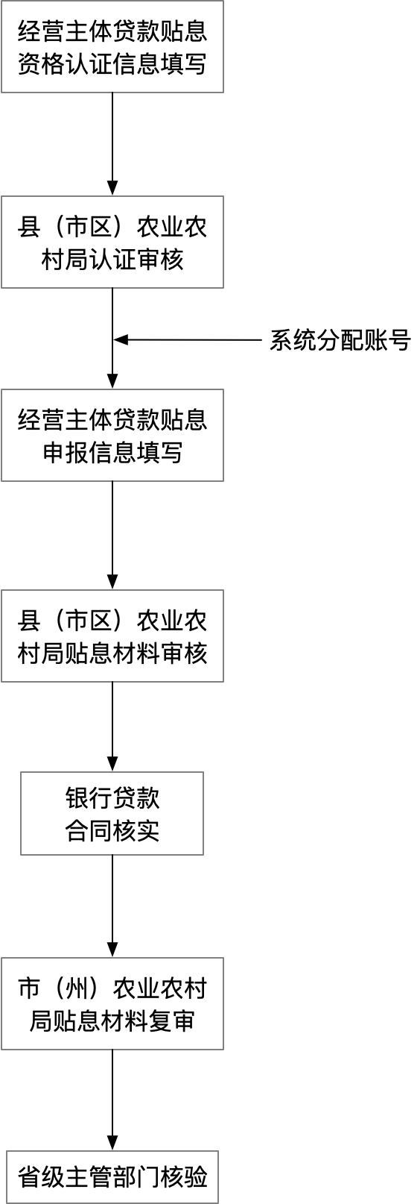

# 二、经营主体操作流程

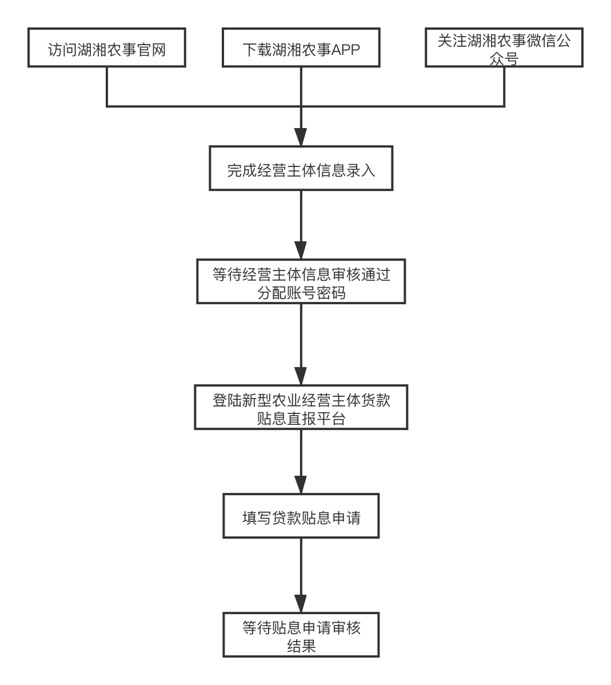

# 三、经营主体信息认证

## 3.1 经营主体信息认证申请所需材料

经营主体需要提前准备好新型农业经营主体申请所需的材料信息：

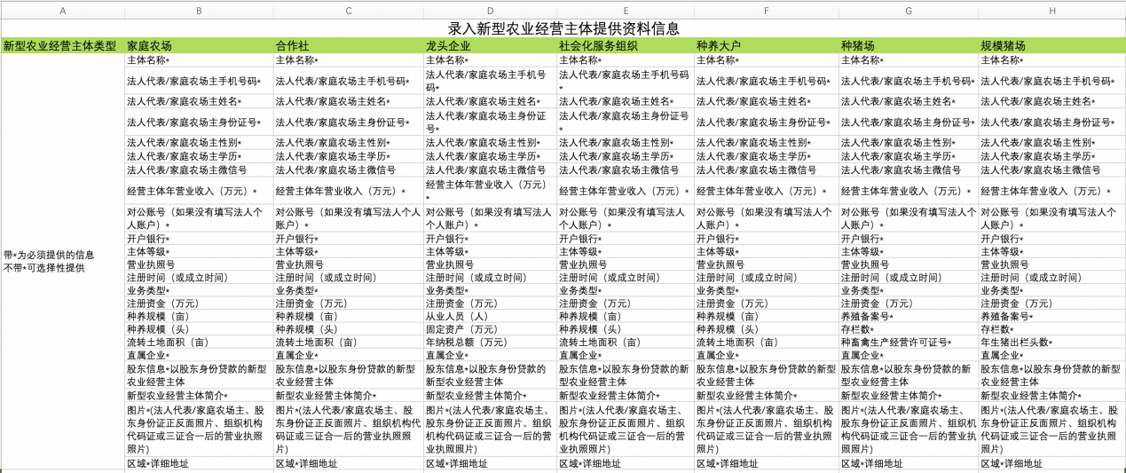

## 3.2 新经营主体认证信息录入

### 3.2.1 PC端进行经营主体信息录入

直接在浏览器访问<http://xnzt.hunan12316.com/login.html?source=nwgw&target=xnt>，输入验证码后登陆系统，点击【填报新型农业经营主体信息】进入认证信息填写页面，填写完成后等待审核结果即可；



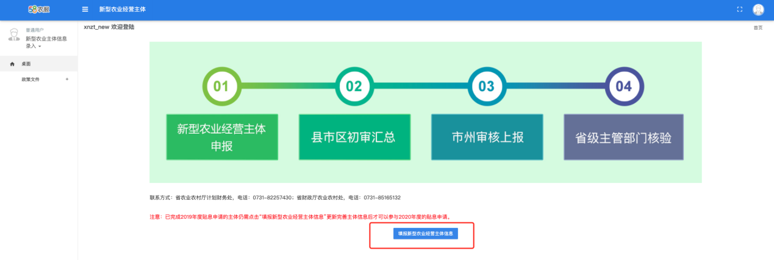

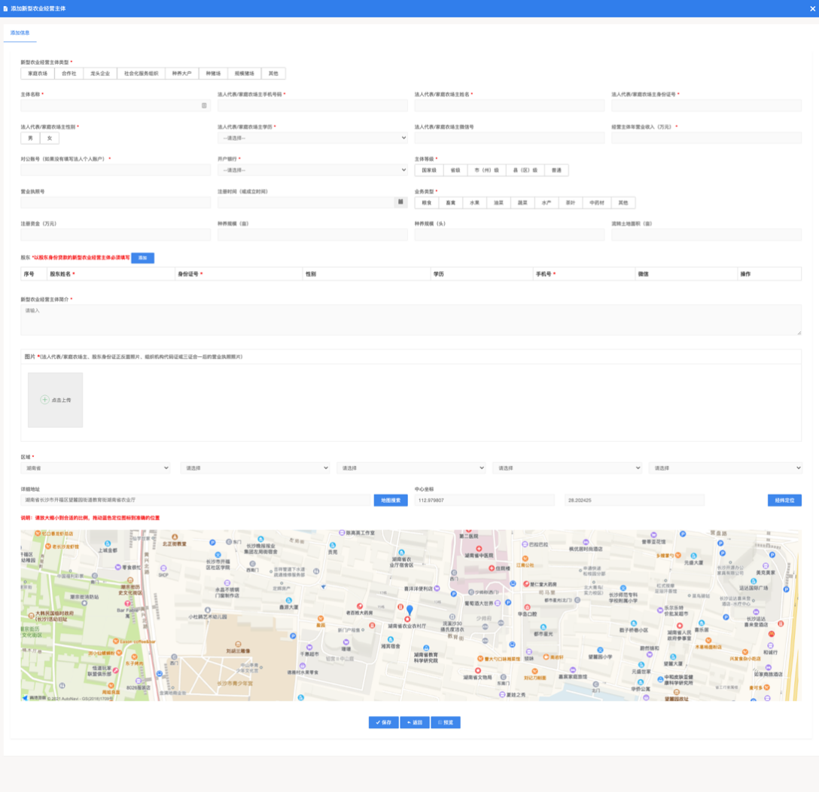

### 3.2.2“湖湘农事”APP进行经营主体信息录入

扫描二维码下载“湖湘农事”APP后，输入手机号完成注册登录操作，未登录状态将无法进行贴息主体申请流程，登陆后切换到APP首页，点击推荐应用中的“贴息申请”进入经营主体申请页面；

|  |  |  |
| --- | --- | --- |
|  |  |  |

申请者身份验证

A、首次进入申请流程的用户

第一次进行经营主体申报的用户输入身份证后将直接进入申请页面（身份证号尾数为X的需要大写），若进入后填写了经营主体的申请，再次进入时需要进行身份验证，即对添加的第一条主体的手机号进行短信验证；

B、已参与过2019年贷款贴息的用户

已参与过2019年贷款贴息的用户需要输入2019年贷款贴息时预留的经营主体信息的身份证号并同时需要对预留的手机号进行短信验证，短信验证之前需要输入图形验证码，完成验证后将进入2020年经营主体申报页面，若验证过程中遇到问题，点击页面下方的“无法获取验证码？”联系客服解决；

|  |  |  |
| --- | --- | --- |
|  |  |  |

经营主体申请信息填写

A、添加/查看经营主体信息

未添加经营主体信息的点击“去添加”，进入信息填写页面，已完成2019年度贴息申请的主体仍需点击“去添加”更新完善主体信息后才可以参与2020年度的贴息申请。

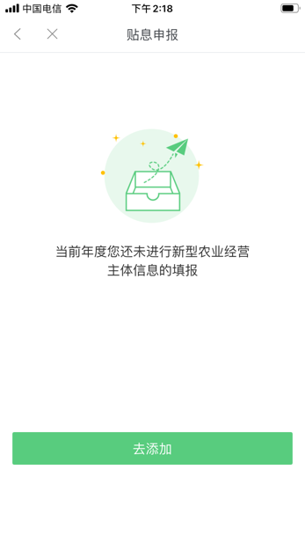

B、法人代表/家庭农场主信息填写

|  |  |
| --- | --- |
|  |  |

C、新型农业经营主体信息填写

|  |  |  |
| --- | --- | --- |
|  |  |  |

D、股东信息填写

|  |  |
| --- | --- |
|  |  |

### 3.2.3 “湖湘农事”微信公众号进行经营主体信息录入

在微信顶部搜索栏中搜索“湖湘农事”微信公众号，关注后点击底部的“申报培训”，点击“贴息申报”后进入湖湘农事账号登陆页面，注册登陆后即可开始主体申报流程，后续流程见APP录入流程；

|  |  |  |
| --- | --- | --- |
|  |  |  |

## 3.3 经营主体认证信息更新

对于已经参与过2019年贷款贴息申请工作的主体也需要先进行主体信息更新，进入首页后点击“填报新型农业经营主体信息”进入经营主体填写页面，此时可以点击查询，选择主体后代入2019年的数据，在此基础上更新信息即可。

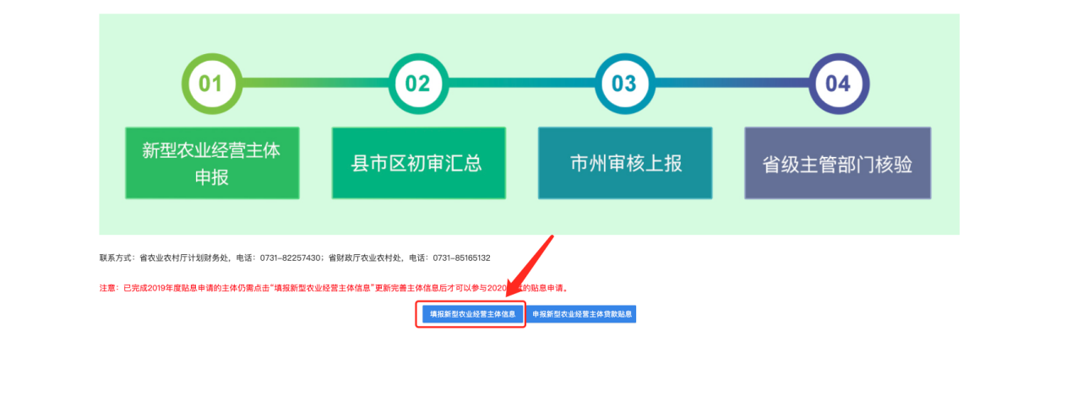

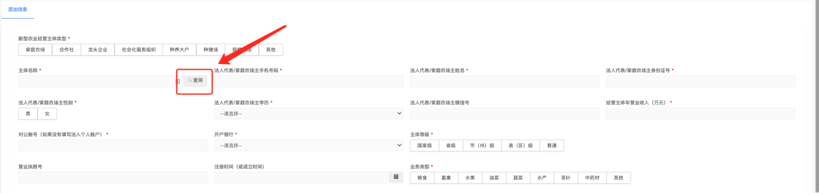

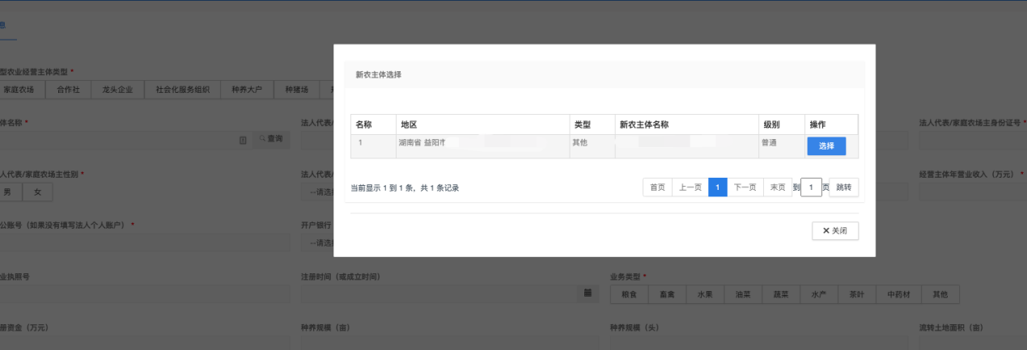

# 四、新型农业经营主体贷款贴息平台登录

主体审核通过后，打开网址<http://xnzt.hunan12316.com/login.html>；输入账号密码（账号：法人代表身份证；密码：法人代表手机号码），点击【登录】，首次登录后需要更改密码后才可以继续使用。

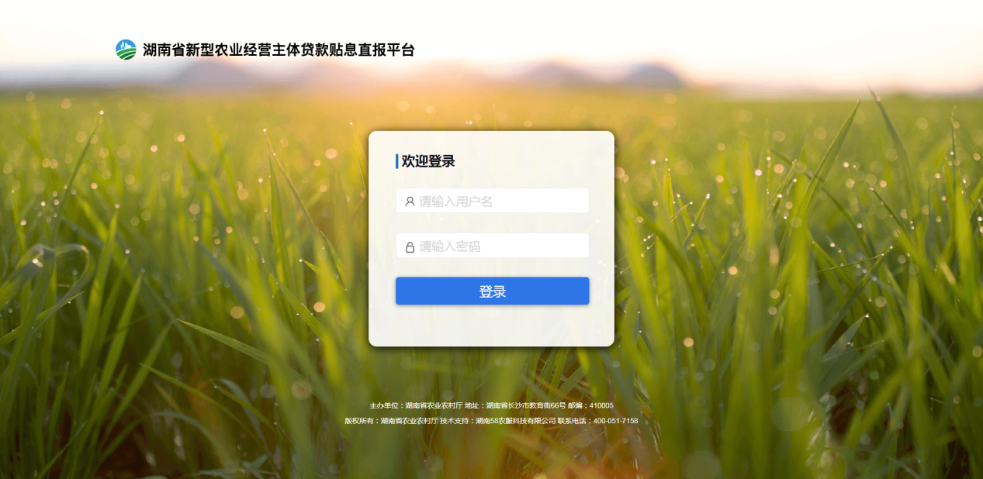

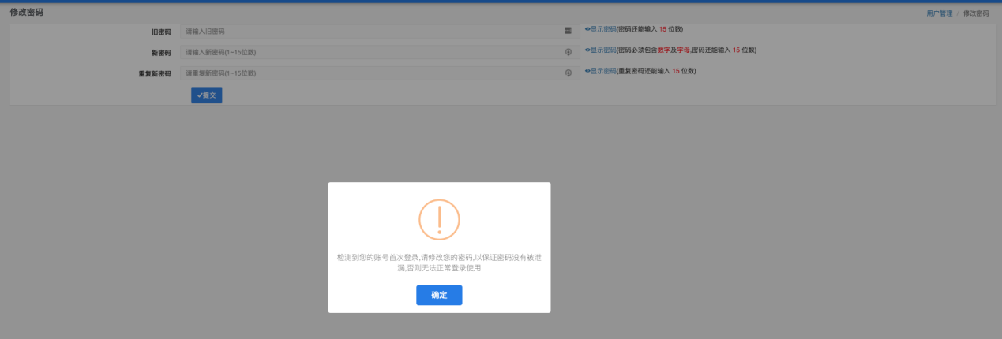

# 五、经营主体填写贷款贴息申请

## 5.1 经营主体填写贷款贴息申请

点击左侧【桌面】进入快捷桌面页面，点击【申报新型农业经营主体贷款贴息 】进入经营主体填写页面，也可以点击左侧【2020年经营主体管理】下的【贷款贴息申请】进入贷款贴息申请页面后点击【添加】也可进入信息填写页面，按照提示填写全部数据，提交各模块的文件材料，若材料准备不充分无法一次性填写完成，可以点击保存，等全部材料提交完成后点击提交，进入审核阶段；

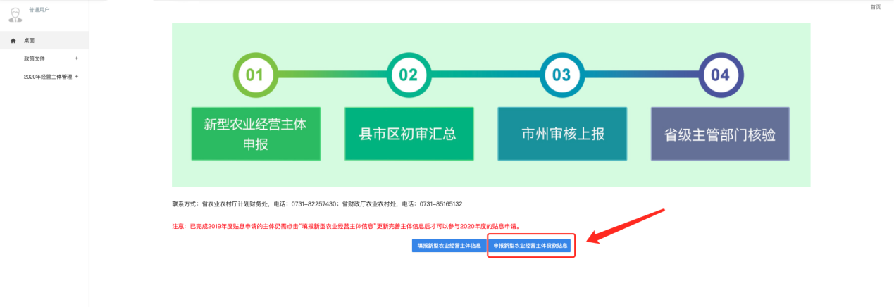

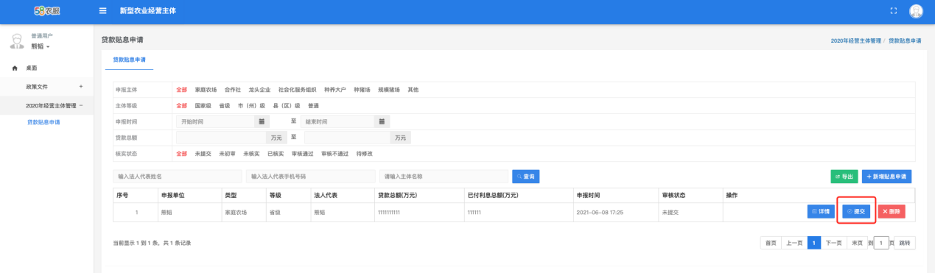

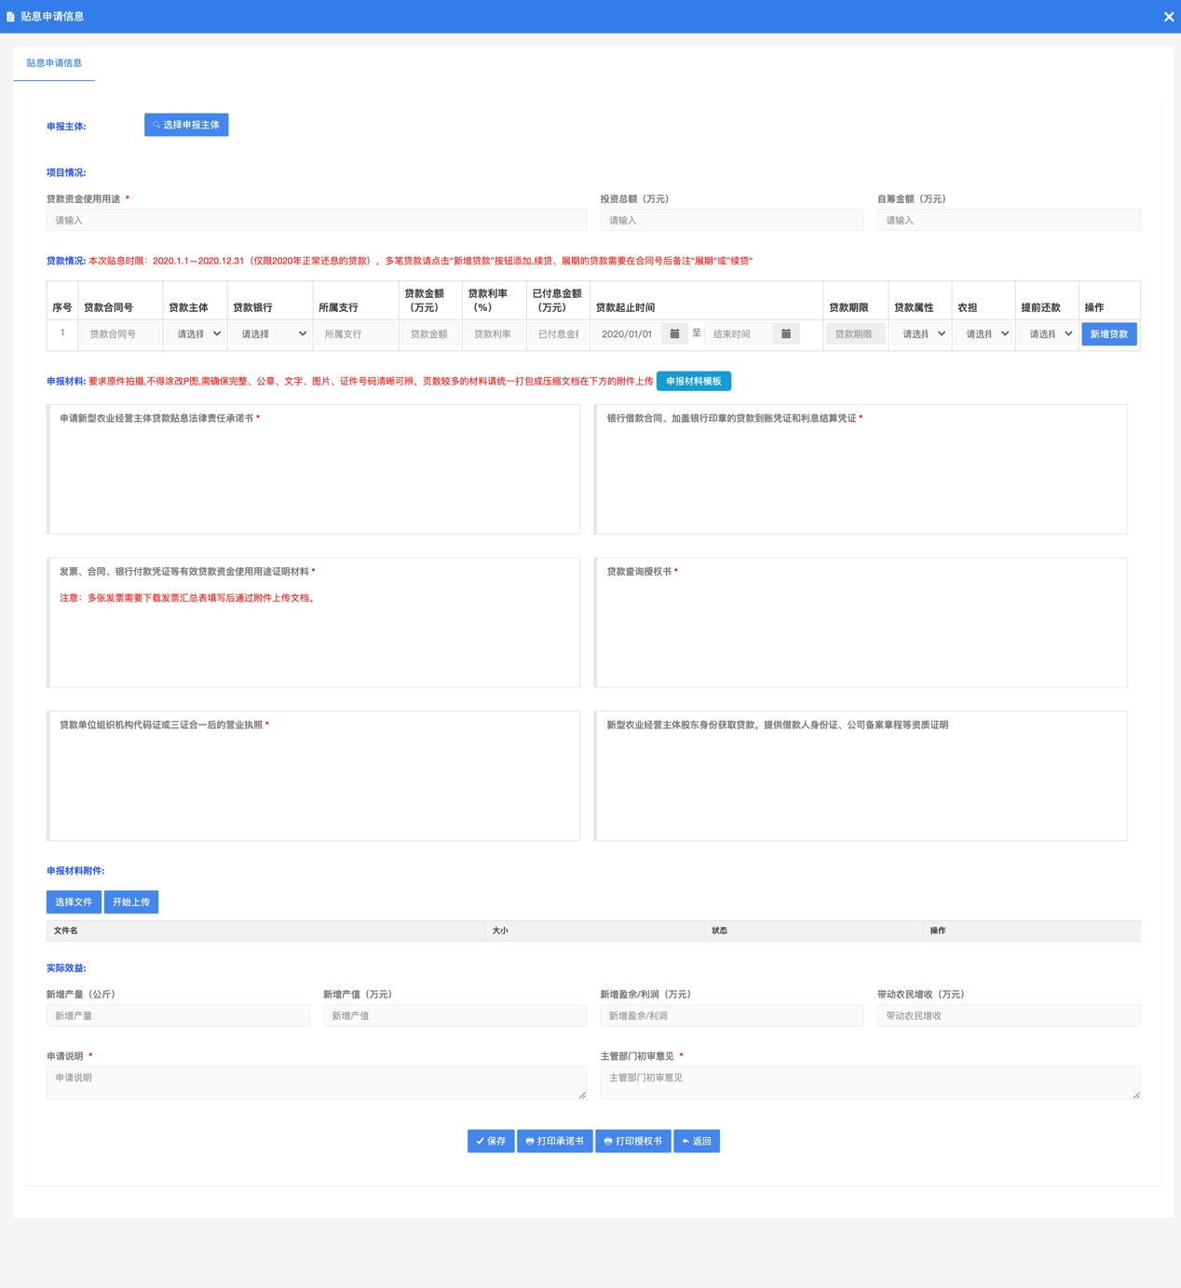

## 5.2 经营主体修改贷款贴息申请

经营主体的贷款贴息申请在审核过程中可能由于资料上传不完整，会被退回修改，主体需先点击【详情】进入申请详情页面查看专家退回修改的意见，然后点击【修改】进入编辑页面，在原有的基础上根据专家的意见进行材料补充完善，确认无误后返回上一页面点击【提交】即可重新进入审核流程；

